**Unit 10**

**Vocab Task → Note down the meanings of the words…**

|  |  |
| --- | --- |
| sun-blasted | sonnenbestrahlt |
| site | Standort |
| to implement | Implementieren |
| occasional | gelegentlich |
| abundant | reichlich |
| viable | tragfähig |
| to surpass expectations | Die Erwartungen übertreffen |
| to be in line with sth. | Übereinstimmten mit.. |
| funding | Finanzierung |
| to generate | generieren |
| overcast | bewölckt |
| water vapour | Wasserdampf |
| to boost | Fördern, Ansteigern, Ankurbeln |
| initial | anfänglich |
| to hook up | anschließen |
| water grid | Wassernetz |
| ewe | Mutterschaf |
| yield | Ertrag |
| water scarcity | Wassermangel |
| cut | Schnitt |
| negligible | unbedeutend |
| surplus | Überschuss |
| to supply | Zu Versorgen |

**Book Tasks**

**Page 159/ Reading**

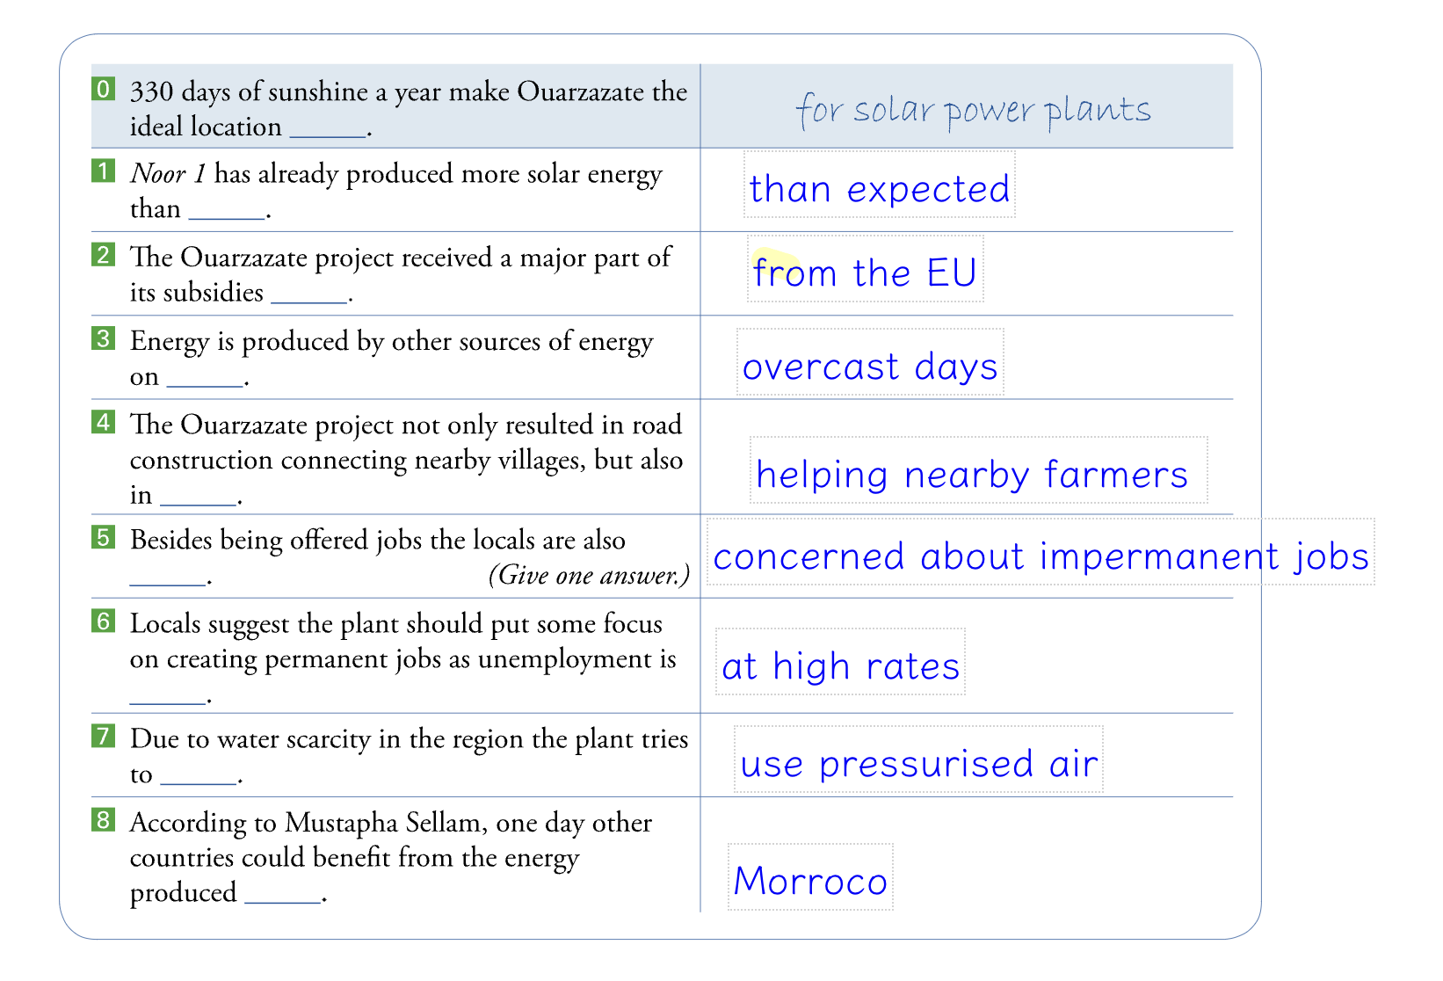**Page 160**

